**Национальный исследовательский университет**

**Высшая школа экономики**

Факультет «Бизнеса и менеджмента»

Образовательная программа «Бизнес-информатика»

Контрольное домашнее задание по дисциплине: «Программирование»

Тема:

*«Разработка информационной системы спортивных секций Москвы»*

Выполнила студентка 1 курса 162 группы

Мешкова Анастасия

Почта:

[meshkovaa05@gmail.com](mailto:meshkovaa05@gmail.com)

Адрес репозитория:

<https://github.com/NastyaMeshkova/SportInformationSystem>

Москва, 2017 год.

Оглавление:

1. Описание функционала программы;
2. Используемые технологии и библиотеки;
3. Интерфейс программы;
4. Состав классов;
5. Список использованных источников;

Описание функционала программы.

Функции, выполняемые приложением:

1. Считывание данных из файла и их отображение;
2. Считывание данных, введённых пользователем и их отображение;
3. Сохранение данных в файл;
4. Осуществление поиска по критериям и отображение результата;
5. Редактирование и удаление данных непосредственно в приложении;
6. Предоставление информации об спортивных секциях в Москве;

Используемые технологии и библиотеки.

Выполнены требования на оценку «6» : Графическое приложение WPF; Создание, редактирование, удаление, чтение и поиск данных; Хранение данных в файле; Защита от некорректного ввода; Единый стиль именования; Использование GitHub.

Выполнены требования на оценку «8» :

Классы (Repository.cs, SportActivity.cs, SportClub.cs, SubwayStation.cs);

Сериализация (json);

Страничная навигация;

Анимация (Карусель).

Интерфейс программы.

MainWindow, PageCarousel.

Пользователь видит меню секций в виде карусели, и может выбрать интересующую его секцию.

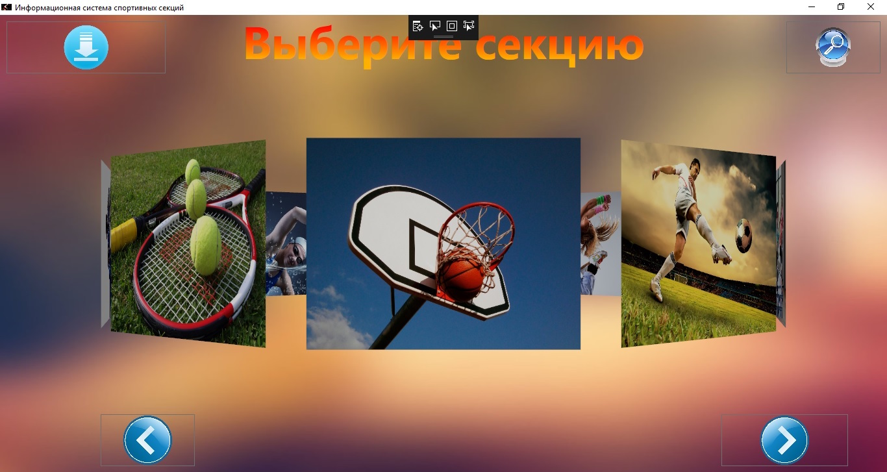

WindowSearch (Поиск по критериям).

Нажав на кнопку поиска, пользователь переходит на WindowSearch, где может отфильтровать информацию.

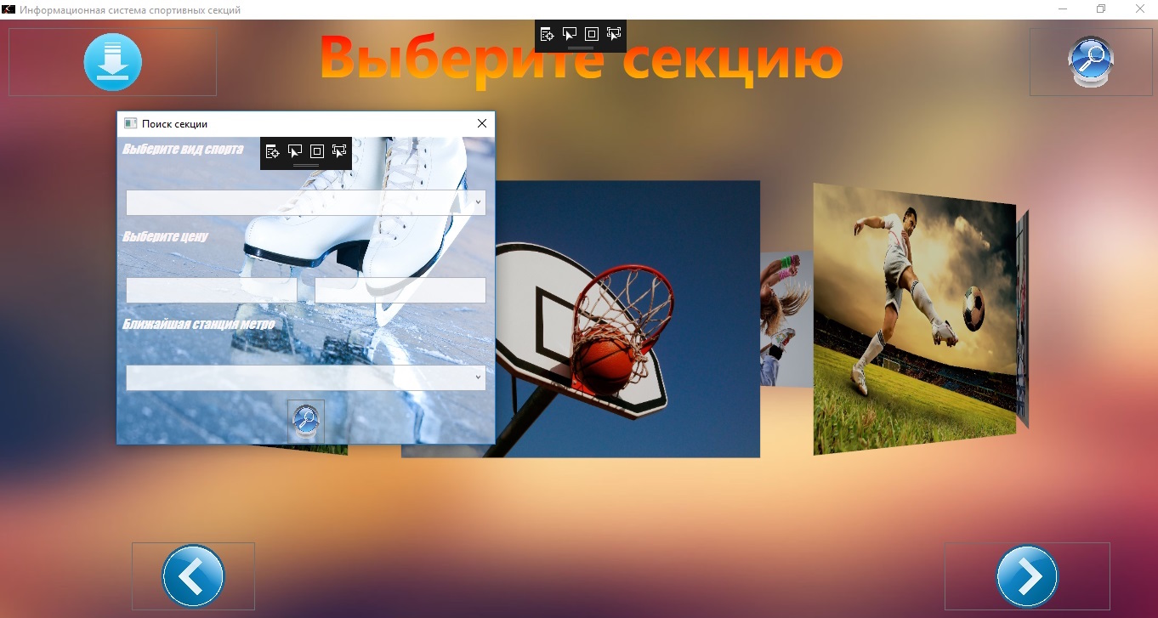

PageFiltered (Отфильтрованные данные)

SaveFileDialog

Пользователь может сохранить документ формата json на компьютер, в котором будет отображаться отфильтрованная информация.

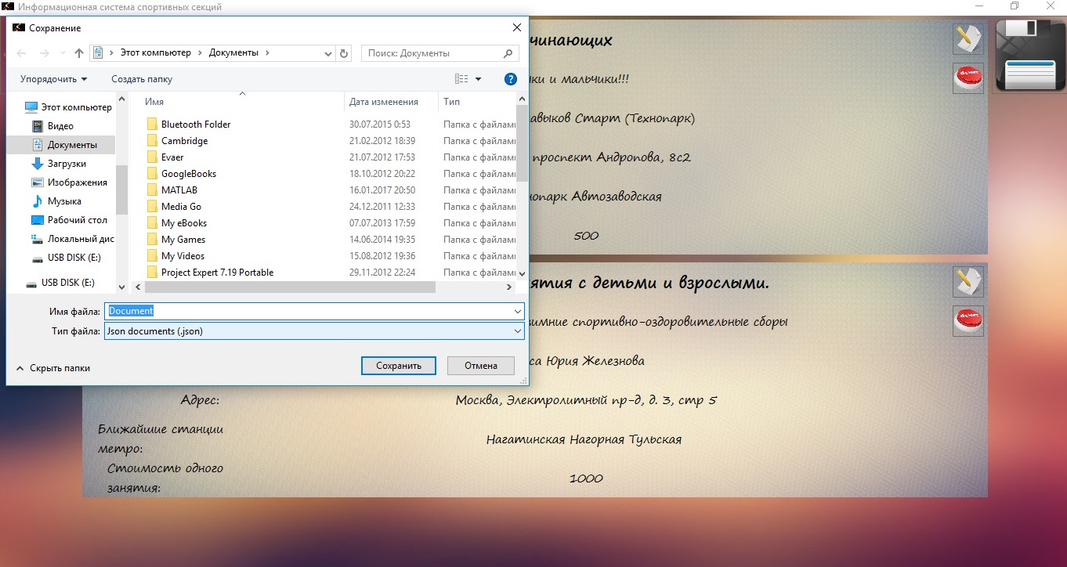

Нажав на кнопку Открыть, Пользователь может выбрать json файл из компьютера и загрузить информацию в приложение.

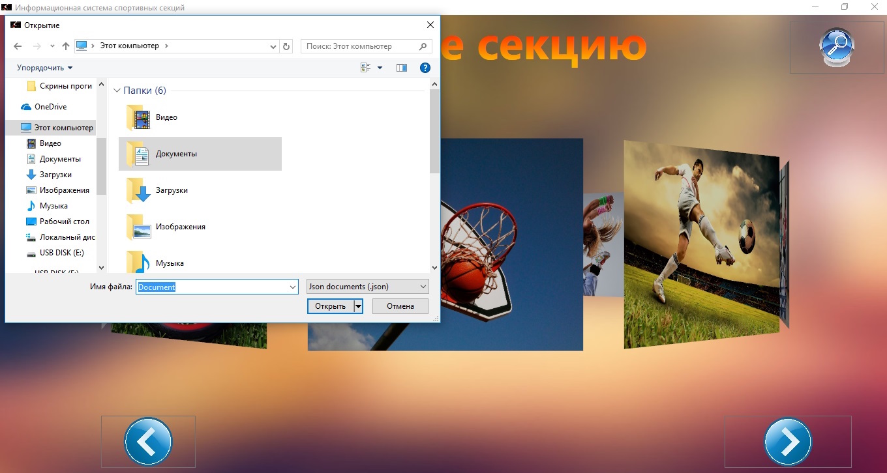

MainPage, ActivityControl

На данной странице пользователь видит все доступные клубы по выбранной секции.

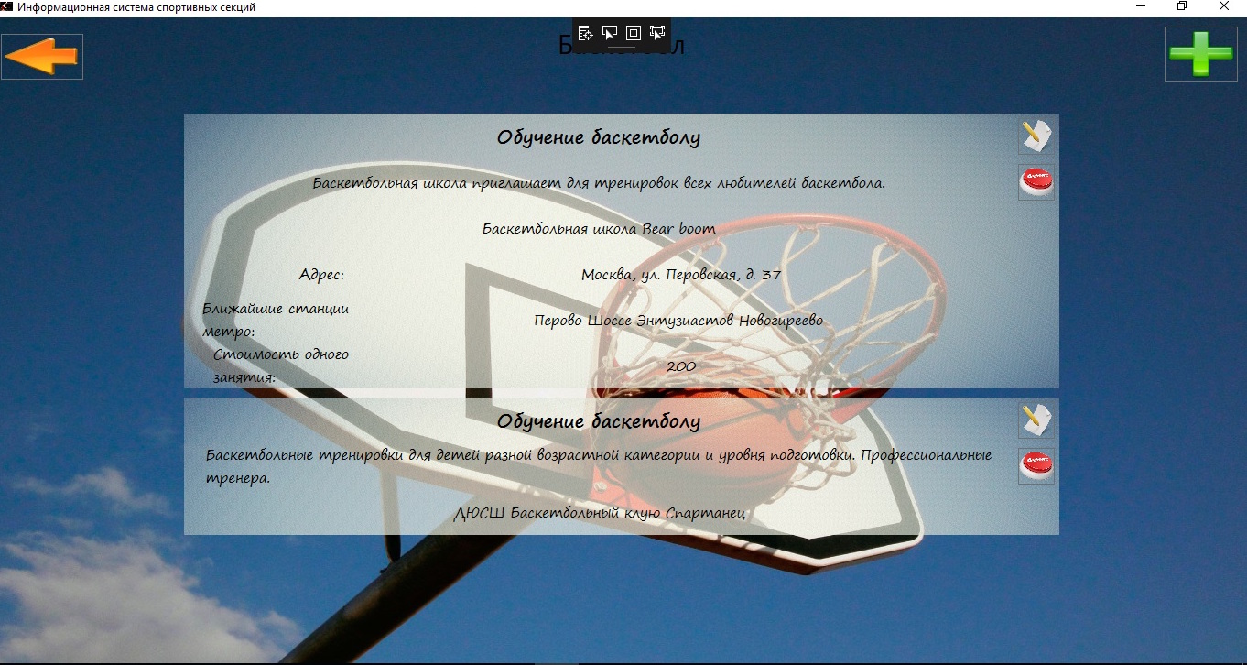

PageAddSection(Добавление)

Пользователь Может внести информацию о секции.

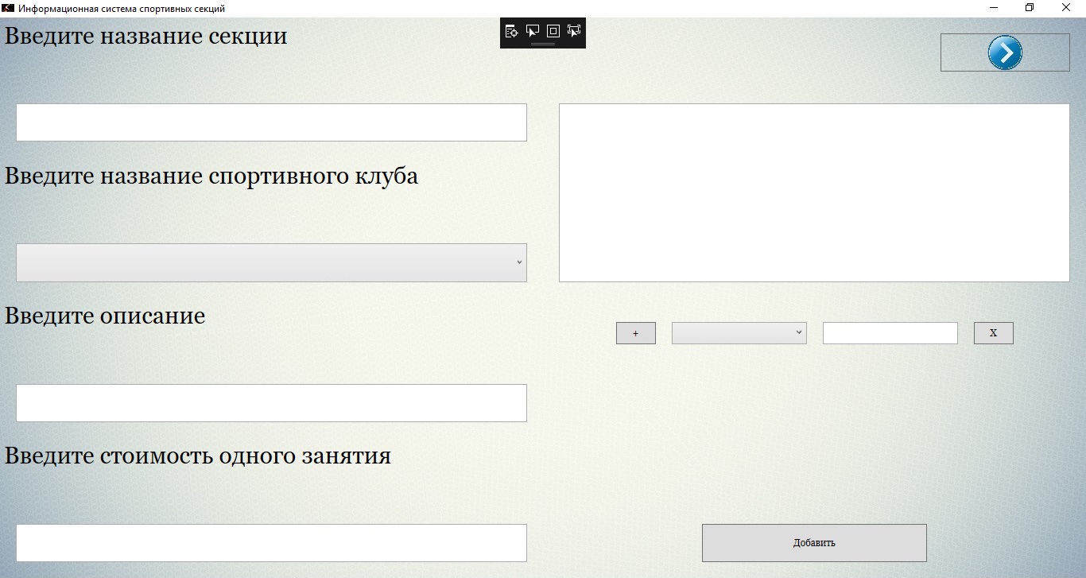

PageAddSection (Редактирование)

Пользователь может изменять данные в приложении.

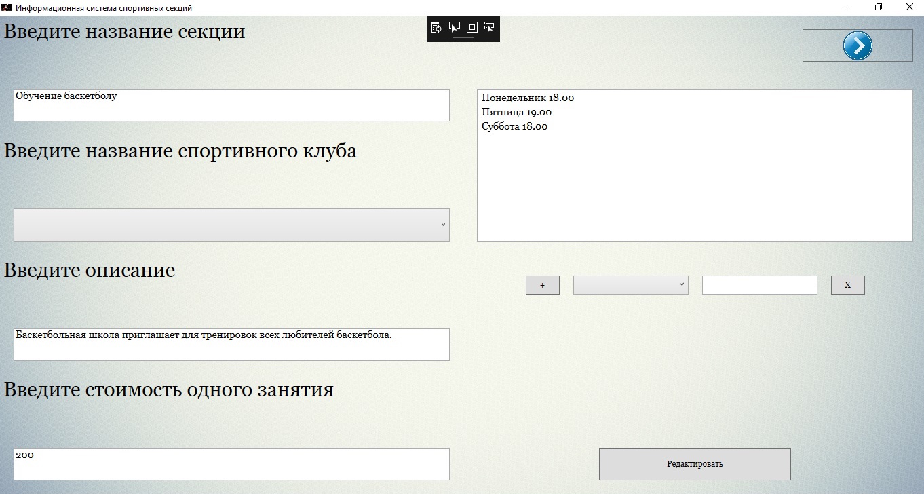

Возможно удаление информации о секции.

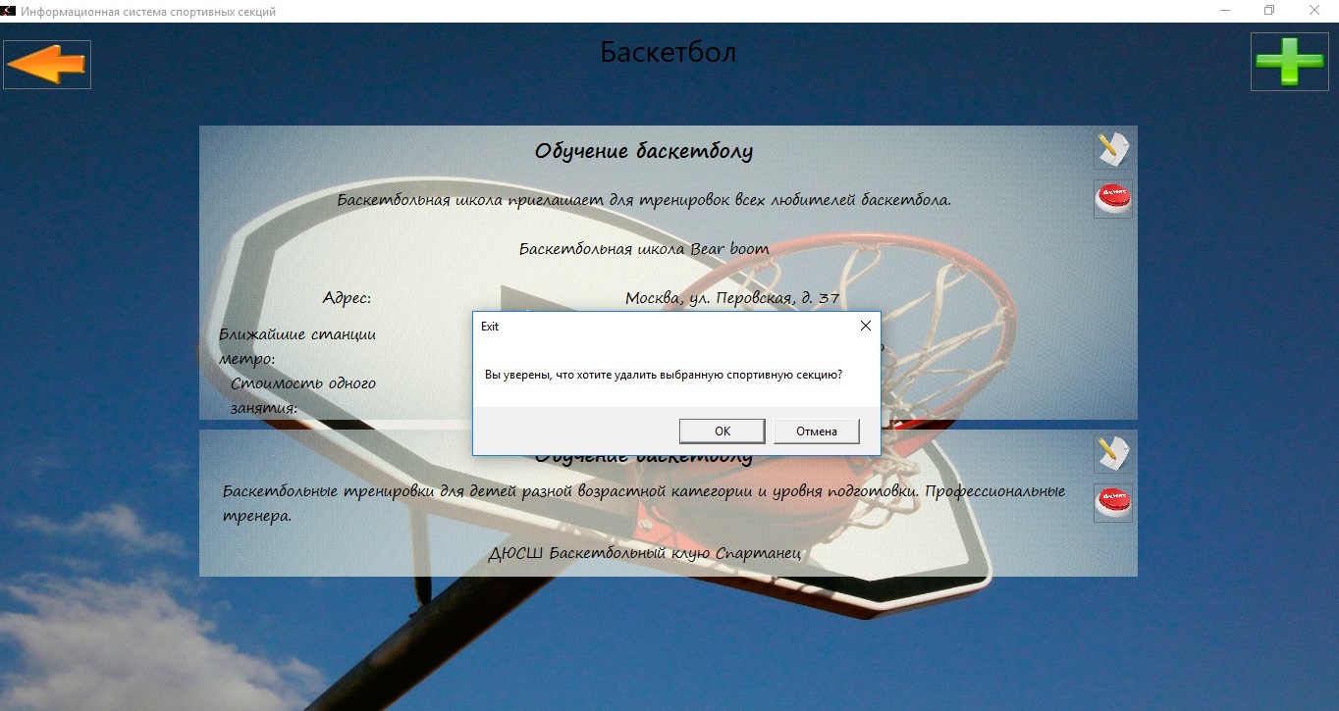

Состав классов.

1. SportClub.cs:

Массив объектов:

Название клуба- string, массив из string- ближайшие станции метро, адрес клуба- string, телефон- string;

1. SportActivity.cs:

Массив объектов:

Название- string, клуб (ссылка на SportClub.cs), описание- string, цена-

double, вид, WeekDayTime- словарь, где ключ- день недели, а значение – время.

1. SubwayStation.cs:

Лист объектов:

Line- название ветки, Stations- массив стрингов из названий станций.

1. Repository.cs- логический класс, в котором происходит работа с данными и совершаются какие-то функции.

Список использованных источников:

<https://msdn.microsoft.com/ru-ru/library/bb384843.aspx>

<https://metanit.com/sharp/tutorial/6.5.php>

<https://code.msdn.microsoft.com/windowsdesktop/WPF-2D-Image-Carousel-ceb15807>

<https://msdn.microsoft.com/ru-ru/library/06tc147t(v=vs.110).aspx>

<https://msdn.microsoft.com/ru-ru/library/c7ykbedk(v=vs.110).aspx>